Nombre de la práctica | Manual de avance MSV |  |  |  | 1
Asignatura: | Graficacion. | Carrera: | Ingenieria en Sistemas Computacionales | Duración de la práctica (Hrs) | 2

Alumno: Joel Emmanuel De La Cruz Rodriguez.

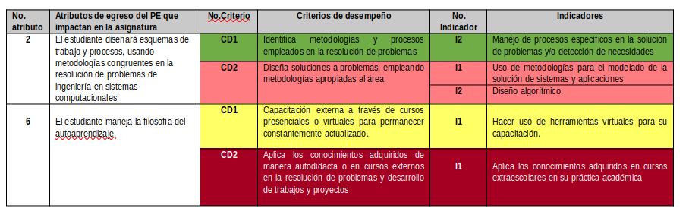
II. Lugar de realización de la práctica (laboratorio, taller, aula u otro):

III. Material empleado: Equipo de computo.

IV. Desarrollo de la práctica:

Explicacion del codigo..

Descripcion

The web has long become a major platform for online criminal activities. URLs
The Web has long become a major platform for online criminal activities. URLs are used as the main vehicle in this domain. To counter this issues security community focused its efforts on developing techniques for mostly blacklisting of malicious URLs.
While successful in protecting users from known malicious domains, this approach only solves part of the problem. The new malicious URLs that sprang up all over the web in masses commonly get a head start in this race. Besides that, Alexa ranked, trusted websites may convey compromised fraudulent URLs called defacement URL.
We study mainly five different types of URLs:
Benign URLs: Over 35,300 benign URLs were collected from Alexa top websites. The domains have been passed through a Heritrix web crawler to extract the URLs. Around half a million unique URLs are crawled initially and then passed to remove duplicate and domain only URLs. Later the extracted URLs have been checked through Virustotal to filter the benign URLs.
Spam URLs: Around 12,000 spam URLs were collected from the publicly available WEBSPAM-UK2007 dataset.
Phishing URLs: Around 10,000 phishing URLs were taken from OpenPhish which is a repository of active phishing sites.
Malware URLs: More than 11,500 URLs related to malware websites were obtained from DNS-BH which is a project that maintain list of malware sites.
Defacement URLs: More than 45,450 URLs belong to Defacement URL category. They are Alexa ranked trusted websites hosting fraudulent or hidden URL that contains both malicious web pages.

- Descripción del problema

Descripción:
En este caso práctico, se aborda el problema de las URL maliciosas y se busca clasificarlas en distintas categorías utilizando Support Vector Machine (SVM). Este modelo de aprendizaje automático intentará distinguir entre varios tipos de URLs como benignas, de spam, phishing, malware, y defacement.

- Importación de librerías

Descripción:
Se importan las bibliotecas necesarias para la manipulación de datos, visualización y construcción de un modelo de clasificación con SVM:
- Matplotlib: Para la visualización gráfica.
- Pandas: Para manipular los datos en forma de DataFrame.
- Sklearn: Biblioteca de herramientas para el análisis de datos y aprendizaje automático.
- NumPy: Para manejar datos numéricos y operaciones matemáticas.
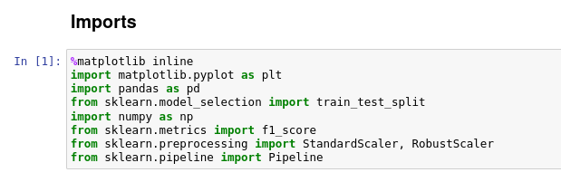

- Función para dividir los datos

Descripción:
Se define una función auxiliar train_val_test_split para dividir el conjunto de datos en tres subconjuntos: entrenamiento, validación y prueba. Esta división es útil para evaluar el rendimiento del modelo.
- Entrenamiento: Datos utilizados para entrenar el modelo.
- Validación: Datos para ajustar hiperparámetros.
- Prueba: Datos finales para evaluar el rendimiento del modelo en datos no vistos.

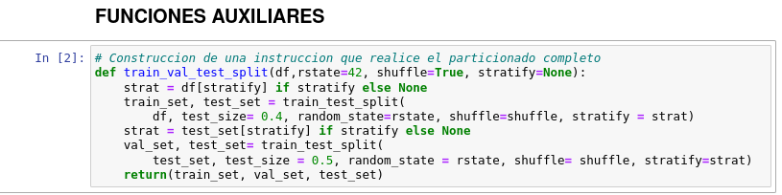
- Función para graficar el límite de decisión del SVM

Descripción:
Esta función auxiliar plot_svc_decision_boundary traza el límite de decisión del clasificador SVM, mostrando la línea divisoria entre las clases junto con los márgenes y vectores de soporte.
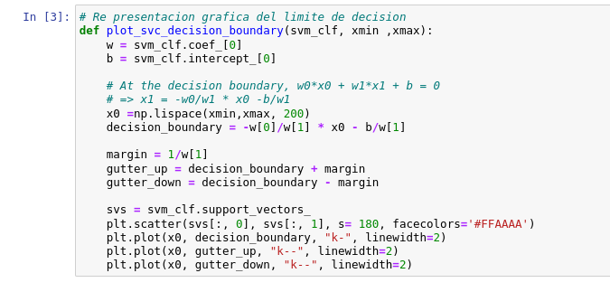
- Lectura y exploración preliminar del conjunto de datos

Descripción:
Se carga el conjunto de datos desde un archivo CSV, seguido de algunas operaciones para explorar los datos:
- head(10): Muestra las primeras 10 filas del DataFrame.
- describe(): Resumen estadístico de las características.
- info(): Información general sobre el DataFrame.
- value_counts(): Cuenta el número de ocurrencias de cada clase.

- Lectura del DataSet
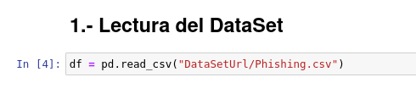

- Visualizacion preliminar de los datos.(Muestra las primera 10 filas).

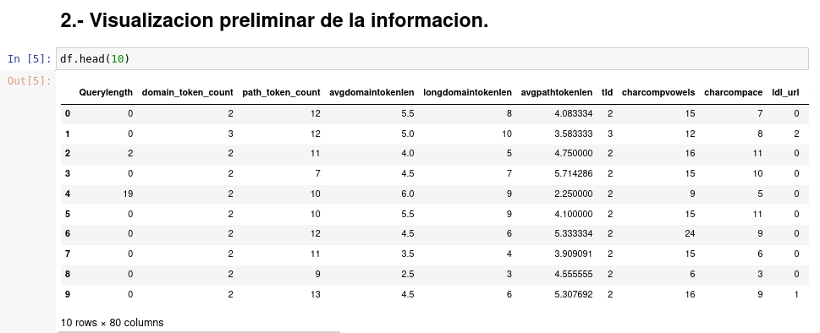
- Resumen estadistico.

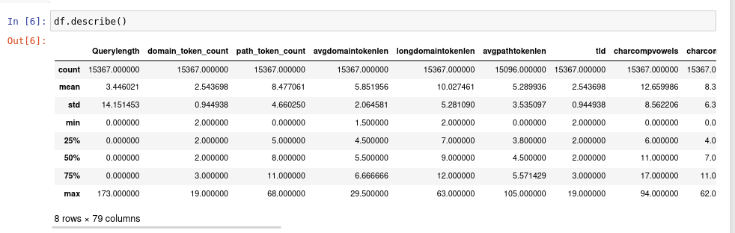

- Informacion general del DataFrame.
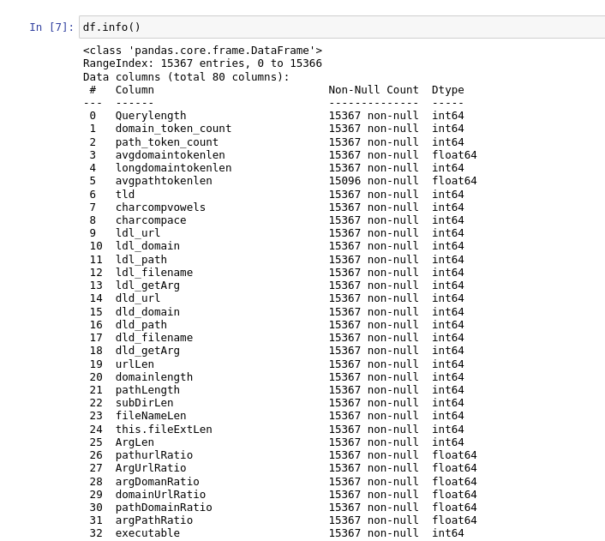

- Cuenta la cantidad de cada tipo de URLs.
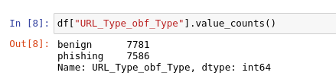

- Comprobación de valores nulos e infinitos

Descripción:
Se verifican los valores nulos y los valores infinitos en el conjunto de datos. Estos pueden afectar negativamente los algoritmos de aprendizaje automático si no se manejan adecuadamente.

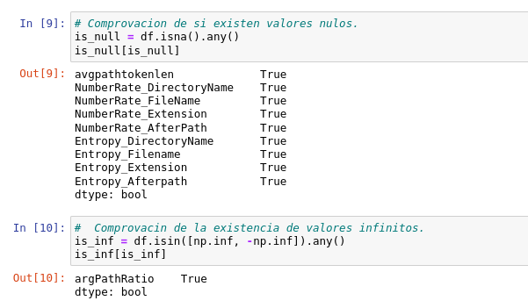

- Representación gráfica de características

Descripción:
Se grafica una dispersión de dos características (relación del dominio con la URL y la longitud del dominio) para visualizar la separación entre las categorías de URLs benignas y phishing.

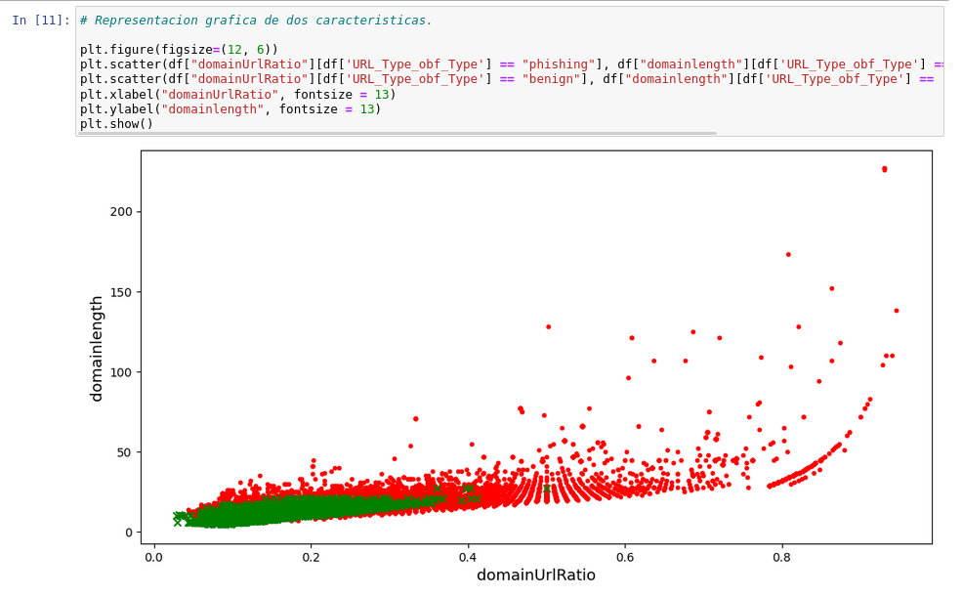

- División del conjunto de datos

Descripción:
Se divide el conjunto de datos en tres subconjuntos (entrenamiento, validación y prueba) usando la función train_val_test_split. Luego se separan las características (X) y la variable objetivo (y).

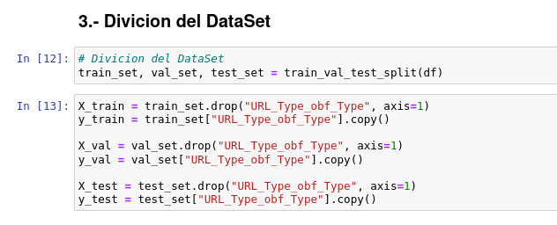

11.Preparación del conjunto de datos

Descripción:
Aquí se eliminan características que contienen valores infinitos, y se manejan los valores nulos rellenándolos con la mediana. Este proceso es esencial para asegurar que el modelo no tenga problemas al enfrentarse a datos faltantes o inconsistentes.
- Eliminación de una característica: Se elimina la columna argPathRatio, que contiene valores infinitos, ya que estos valores pueden causar errores en el entrenamiento del modelo.
- Relleno de valores nulos: Se utilizan imputadores para rellenar los valores faltantes con la mediana de cada columna.

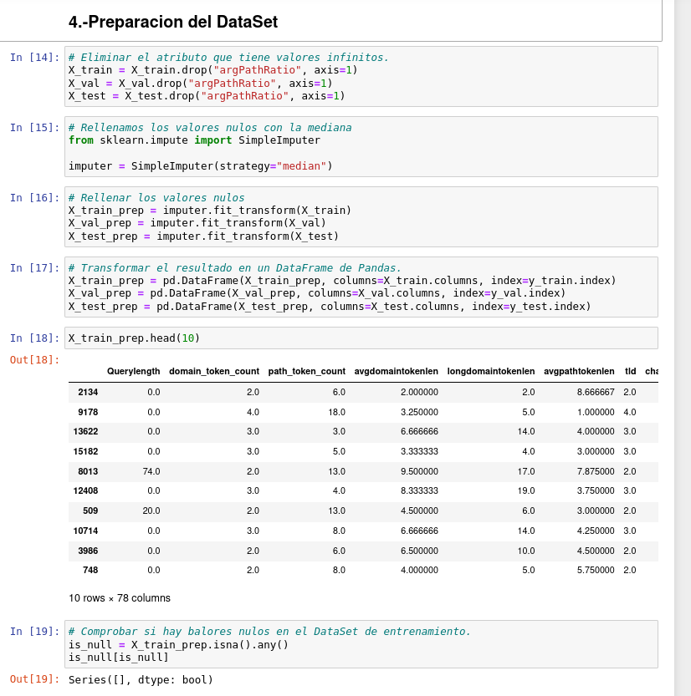

12.Entrenamiento del algoritmo SVM con kernel lineal.

Descripción:
Se procede a entrenar el modelo Support Vector Machine (SVM) utilizando un kernel lineal. Sin embargo, en esta etapa se selecciona un subconjunto reducido de las características (domainUrlRatio y domainlength) para visualizar el modelo gráficamente.
- Conjunto de datos reducido: Se eligen dos características para facilitar la visualización gráfica del modelo SVM
- Visualización de los resultados: Más adelante, esta reducción permitirá graficar el límite de decisión del SVM.
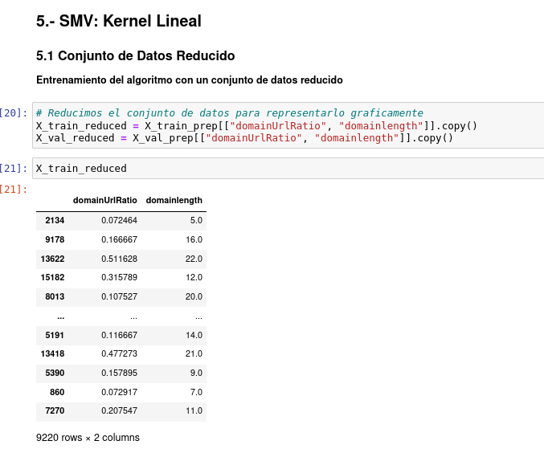

Conclusiones:
Este código implementa un flujo de trabajo completo para la clasificación de URLs maliciosas utilizando Support Vector Machine (SVM). Se explora y limpia el conjunto de datos, eliminando valores infinitos y rellenando valores nulos. Después, se entrena el modelo SVM con un subconjunto reducido de características, y se visualiza gráficamente el límite de decisión del modelo.
Este flujo de trabajo es escalable, y la implementación de SVM puede ampliarse para trabajar con conjuntos de datos más grandes y más características, lo que hace que este enfoque sea útil para una variedad de problemas de clasificación en seguridad informática, especialmente en la detección de URLs maliciosas.

